¿Qué aprendí?
1° Básico Capítulo 2

1. Completa.

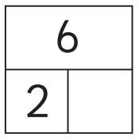

Nivel | 1º Básico
Tomo | 1
Capítulo | 2: Componer y descomponer números hasta 10
OA | 6: Componer y descomponer números del 0 a 20 de manera aditiva, en forma concreta, pictórica y simbólica.
Contenido | Descomponer números hasta el 10.
Indicador de evaluación | Descomponen números del 1 al 10 de forma simbólica.
Habilidad | Representar
Respuesta esperada | 4

¿Qué aprendí?
1° Básico Capítulo 2

2. Completa.

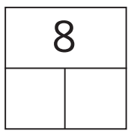

Nivel | 1º Básico
Tomo | 1
Capítulo | 2: Componer y descomponer números hasta 10
OA | 6: Componer y descomponer números del 0 a 20 de manera aditiva, en forma concreta, pictórica y simbólica.
Contenido | Descomponer números hasta el 10.
Indicador de evaluación | Descomponen números del 1 al 10 de forma simbólica.
Habilidad | Representar
Respuesta esperada | Respuesta variada, por ejemplo: 6 y 2, 2 y 6, 5 y 3,  3 y 5, 4 y 4, 7 y 1, 1 y 7, 8 y 0, 0 y 8.

